Microsoft Content Management Server 2002
「住民ポータル構築支援キット」設定ガイド

マイクロソフト株式会社
2004年8月5日

目次
目次 1
1. CMS 2002のインストール 2
1.1. CMS 2002インストール前の作業 2
1.2. CMS 2002のインストール 3
2. 住民ポータル構築支援キットのインポートと評価 4
2.1. 事前準備 4
2.2. SDOファイルのインポートとプロジェクト ファイルの配置 5
2.3. 住民ポータル構築支援キットの評価用アカウントの作成 11
2.4. 住民ポータル構築支援キット編集のため設定 12

CMS 2002のインストール
本章ではMicrosoft Content Management Server (以下 CMS) 2002 を利用した「住民ポータル構築支援キット」を動作させるために必要なソフトウェア要件を記述します。

CMS 2002 インストール前の作業
CMS 2002 をインストールするためにソフトウェア要件を満たす必要があります。また、あらかじめお断りしておきますが、今回のシステムを動作させるために必要な各プロダクトについてはすべて、評価版をセットにしております。そのため、本設定ガイトは評価版を元に記述しておりますが、製品版も同様にご利用いただけます。各製品のインストールに関する詳細な情報は、各製品ヘルプもしくは弊社ホームページをご覧ください。

- Windows Server 2003 Enterprise Editionのインストール
Windows Server 2003 評価キットをインストールします。
インストールの注意点、製品のアクティベーションに関する注意点に関しては、以下のサイトをご確認ください。
http://www.microsoft.com/japan/windowsserver2003/evaluation/trial/default.mspx#availability

- Windows Server 2003 Enterprise Edition のコンポーネントとしてInternet Information Services (IIS) 6.0 のインストール
以下のコンポーネントをインストールする必要があります。
・ ASP.NET
・ ASP (Active Server Pages)
- サーバー側インクルード

- SQL Server 2000 のインストール
SQL Server 2000 Enterprise Edition 120日間限定評価版をインストールします。
インストールの注意点に関しては、以下のサイトをご確認ください。
http://www.microsoft.com/japan/sql/evaluation/trial/2000/

- SQL Server 2000 Service Pack 3a のインストール
SQL Server 2000 Service Pack 3a をインストールします。
インストールの注意点に関しては、以下のサイトをご確認ください。
http://www.microsoft.com/japan/sql/downloads/2000/sp3.asp

- Internet Explorer WebControls Version 1.0 のインストール
以下のサイトよりダウンロードしインストールします
http://www.microsoft.com/downloads/details.aspx?FamilyID=fac6350c-8ad6-4bca-8860-8a6ae3f64448&displaylang=ja

- Visual Studio .NETのインストール
Visual Studio .NET Professional Version 2003 60日間限定評価版をインストールします。Site Manager を使用するためには、少なくとも Visual J#.NET および Visual J#.NET 日本語 Language Pack が必要となります。インストールの注意点に関しては、以下のサイトをご確認ください。
http://www.microsoft.com/japan/msdn/vstudio/productinfo/trial/

また、上記以外にInternet Explorer 6.0、Microsoft .NET Framework、Microsoft .NET Framework Service Pack 2が必要ですが、Windows Server 2003をインストールする際にこれらもインストールされます (Microsoft .NET Frameworkについてはバージョン 1.1 が含まれます)。

CMS 2002のインストール
CMS 2002 評価版は、「住民ポータル構築支援キット」 CDに含まれています。CMS のソフトウェア要件については下記URLをご参照ください。
http://www.microsoft.com/japan/cmserver/evaluation/sysreqs/
基本的には、1.1 の作業で完了しています。ソフトウェア要件を満たしていることを確認し CMS のインストールに進みます。
- Sertup.exe を実行します。
- インストール ウィザードが起動したら、[コンポーネントをインストールする] をクリックします。
- ウィザードに従い、ユーザー情報、使用許諾契約書への承諾を行い「完全」インストールを行います。
- [概要] ダイアログ ボックスでインストールするコンポーネントを確認します。「次のコンポーネントをインストールします。」の項目で以下のアイテムが記述されていることを確認します。
- CMS Server
- Site Manager
- Site Stager
- [インストール] をクリックします。
- [インストールの完了] ダイアログ ボックスで [MCMS Database Configuration Application の起動] チェック ボックスをオフにし、[完了] をクリックします。

以上でCMS 2002のインストールは完了です。

「住民ポータル構築支援キット」のインポートと評価
住民ポータル構築支援キットのインポートと評価のための設定について紹介します。

事前準備
住民ポータル構築支援キットのインポートを行うにあたりあらかじめ以下の作業を行います。
- SQL Server Enterprise Manager にて任意のデータベースを作成します。
SQL Server Enterprise Manager を起動し、以下に移動し「新規データベース」を作成します。
ここでは例として「cmsdb」という名前のデータベースを作成します。
[Microsoft SQL Servers]\[SQL Server グループ]\[(local)(Windows NT)]\[データベース]
- Database Configuration Application にてSCA (サーバー設定用アプリケーション) の構成および上記データベースを MCMS 用のデータベースとして構成します。
- [すべてのプログラム]-[Micorosoft CMS]-[ Database Configuration Application] を起動します
- 以下の項目を選択しウィザードを進めます。
互換モードの選択･･･「ASP.NETモード」
仮想サイトの選択･･･「既定のWebサイト」、「読み取り/書き込み可能サイト｣
SCA の Web エントリポイント･･･「既定のWebサイト」
MCMS システムアカウント･･･ CMS 各種サービスを実行するアカウントを指定
MCMS データベースの選択･･･ サーバー名に自分自身、データベースに「cmsdb」
MCMS 初期管理者の選択･･･ 管理者アカウントを指定
Microsoft Site Stager のアクセス構成･･･ 「はい」

以上でウィザードが終了します。

- 住民ポータル構築支援キットのインポートに必要な SDO ファイル [THWeb.sdo] およびプロジェクトの格納された [THWeb] フォルダ をサーバーの適当な場所に保存しておきます。

※ ファイルおよびSDOファイルはCD内の住民ポータル構築キットフォルダ内に入っています。

SDO ファイルのインポートとプロジェクト ファイルの配置
住民ポータル構築支援キットの SDO ファイルのインポートとプロジェクトファイルの配置 (仮想サイト化) の方法を紹介します。
本項目の操作は「Microsoft Content Management Server 2002 ASP.NET Web ユーザーコントロール集を利用したサンプルサイト チュートリアル」(CMS-Sample-Tutorial.doc)もあわせて、確認ください。以下チュートリアルの必要と思われる部分を抜粋してご紹介いたします。
ドキュメント画面ショットについては、インストールした環境に合わせて読み替えてください。(例えば、ドメイン名やユーザー IDなど) 本章では英語版を利用していますが、CD に同梱されている CMS は日本語版となります。ご了承ください。

SDOファイルのインポート
1. | SDO ファイルをインポートするため、パッケージ ファイル [THWeb.sdo] を適当な場所に保存します。
2. | [スタート] ボタンをクリックし、[プログラム] をポイントします。次に [Microsoft Content Management Server 2002] をポイントし、[SiteManager] をクリックします。
 | 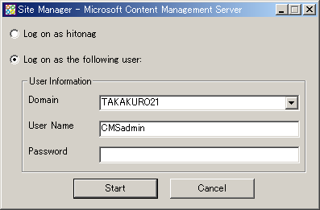
3. | 表示したダイアログボックスに [Domain]、[UserName]、[Password] を入力し、[Start] をクリックします。
 | 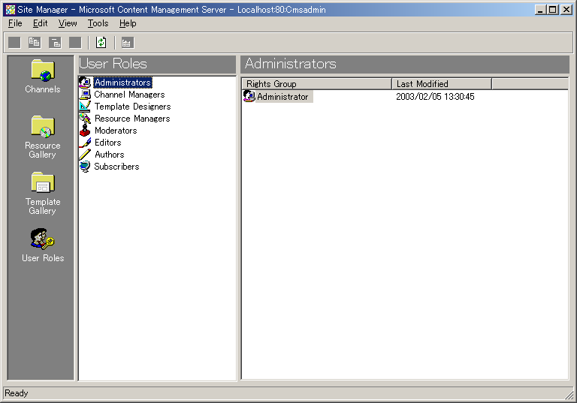
4. | [Site Manager] の [File]、[Package] をポイント、[Import] をクリックし、[Site Deployment Import]を起動します。
 | 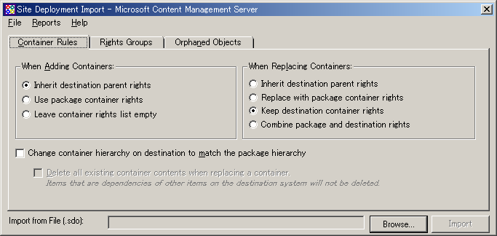
5. | [Site Deployment Import] で [File] をポイントし [Open Package] をクリックします。
6. | [Select SDO file for Import] ダイアログ ボックスに手順1で保存したファイルを指定し、[開く] をクリックします。
7. | [Site Deployment Import] で [Import] をクリックします。
 | 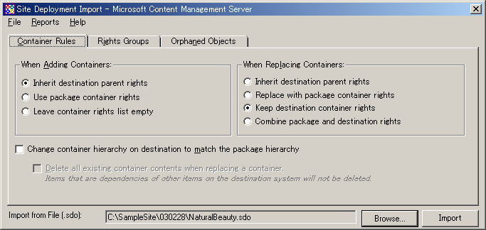
8. | [Import Confirmation] ダイアログ ボックスで [Continue] をクリックします。
 | 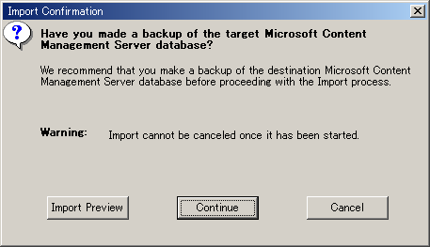
9. | SDO のインポート処理が終了します。
 | 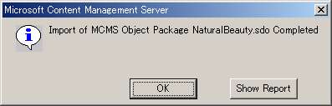

プロジェクト ファイルの配置
- テンプレート ソース ファイルが格納されているフォルダを Internet Information Services (IIS) 5.0 の仮想ディレクトリとして設定する必要があります。
- CMS Web Author コンソール用の仮想ディレクトリを設定する必要があります。
1. | [THWeb] フォルダを IIS の任意の Web サイトのルートにマップされている物理ディレクトリ (例: C:\InetPub\WWWRoot\) 以下に保存します。
2. | インターネット サービス マネージャを起動し、物理ディレクトリ [THWeb] にマップされる IIS の仮想ディレクトリ [THWeb] を作成します。  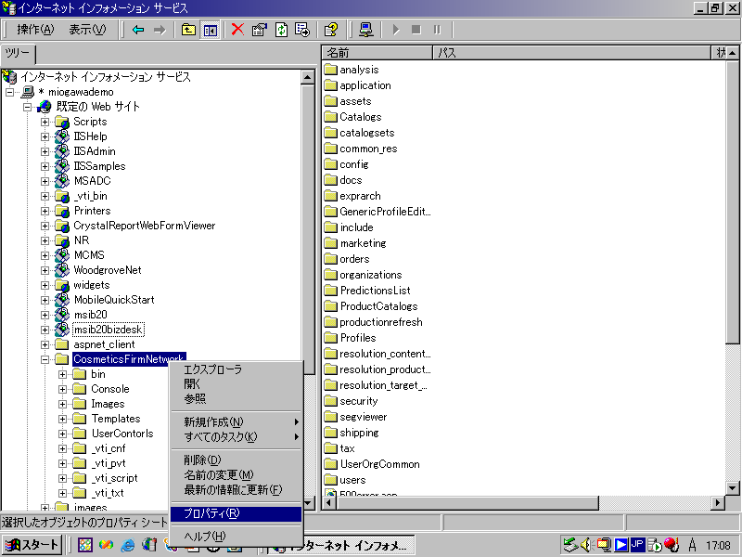  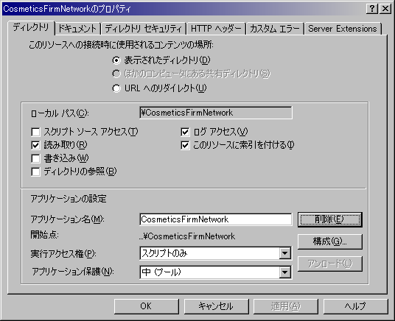

3. | 作成した [THWeb] 稼動ディレクトリ以下にサブ仮想ディレクトリ [CMS] を作成します。この [CMS] 稼動ディレクトリには、物理ディレクトリ\Program Files\Microsoft Content Management Server \Server\IIS_CMS をマップします。  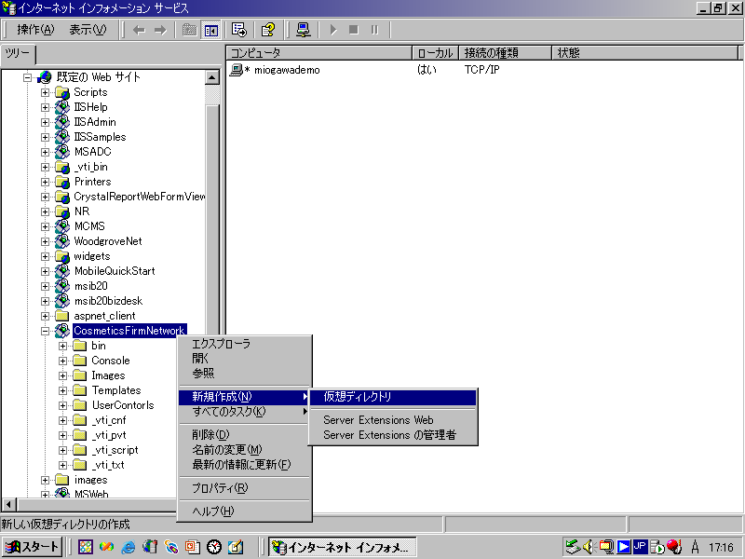  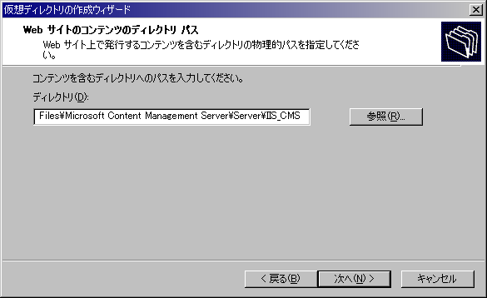  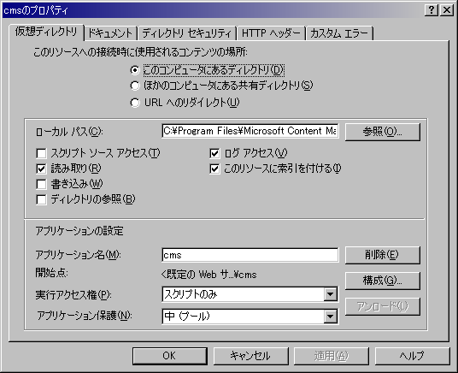  [アプリケーションの設定] の [アプリケーション名] の右にある [削除] をクリックします。  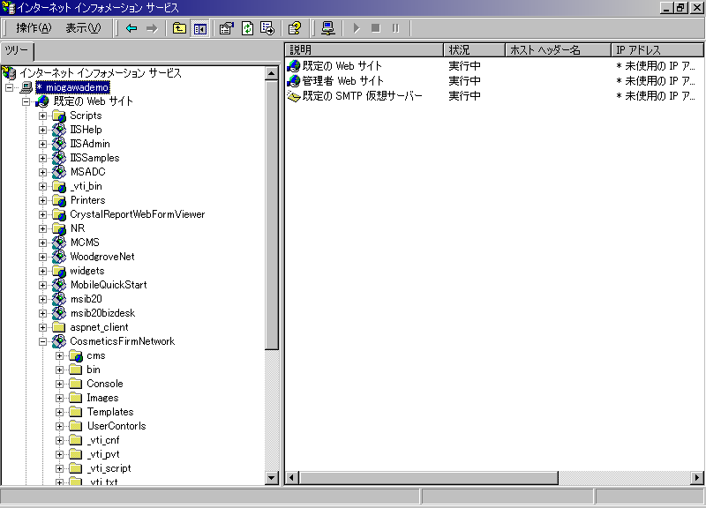

以上の操作で住民ポータル構築支援キットのインポートは終了です。

住民ポータル構築支援キットの評価用アカウントの作成
住民ポータル構築支援キットの編集可能なアカウント、および住民ポータル構築支援キットの承認が可能なアカウントを作成します。ここでは仮に以下の二人の名前でアカウントを作成します。
以下のアカウントをローカルコンピュータ上に作成します。
- 住民ポータル構築支援キットの編集、作成用アカウント「山田太郎」
- 住民ポータル構築支援キットの承認用アカウント「鈴木花子」

以上のアカウントを作成後、Site Managerを起動し、以下の設定を行います。

- ユーザーロールをクリックし、[エディタ]、[作成者] にそれぞれ「新しい権限グループ」を追加し、上記アカウントを追加します。
[エディタ] … グループ名：CMSEditers、アカウント：鈴木花子
[作成者] … グループ名：CMSAuthors、アカウント：山田太郎

- それぞれグループのプロパティの [権限グループ] タブ内にてすべてのディレクトリのチェック ボックスをオンにします。

住民ポータル構築支援キット編集のため設定
住民ポータル構築支援キットにて新規ページの作成や編集を行うために、machine.configファイルの編集が必要となります。以下の操作を行ってください。

- %Systemroot%\Microsoft.NET\Framework\v1.1.4322\configフォルダ内の machine.configファイルをメモ帳などで開き編集可能な状態にします。
- 「ValidateRequest」を検索し、次のように編集します。(2つ目に検出されるValidateRequestが編集対象です)
ValidateRequest=”true” → ValidateRequest=”false”

以上で編集は終了です。

以上で住民ポータル構築支援キットの環境設定は終了です。

